PROPOZYCJE Z JĘZYKA ANGIELSKIEGO GRUPY STARSZE

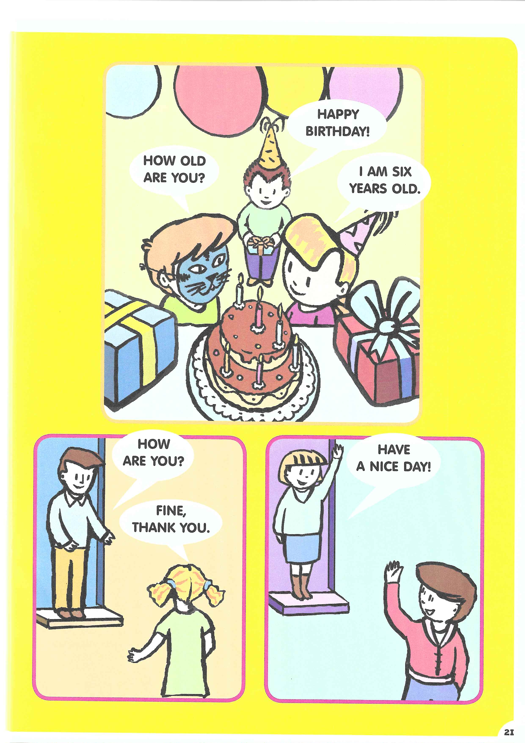
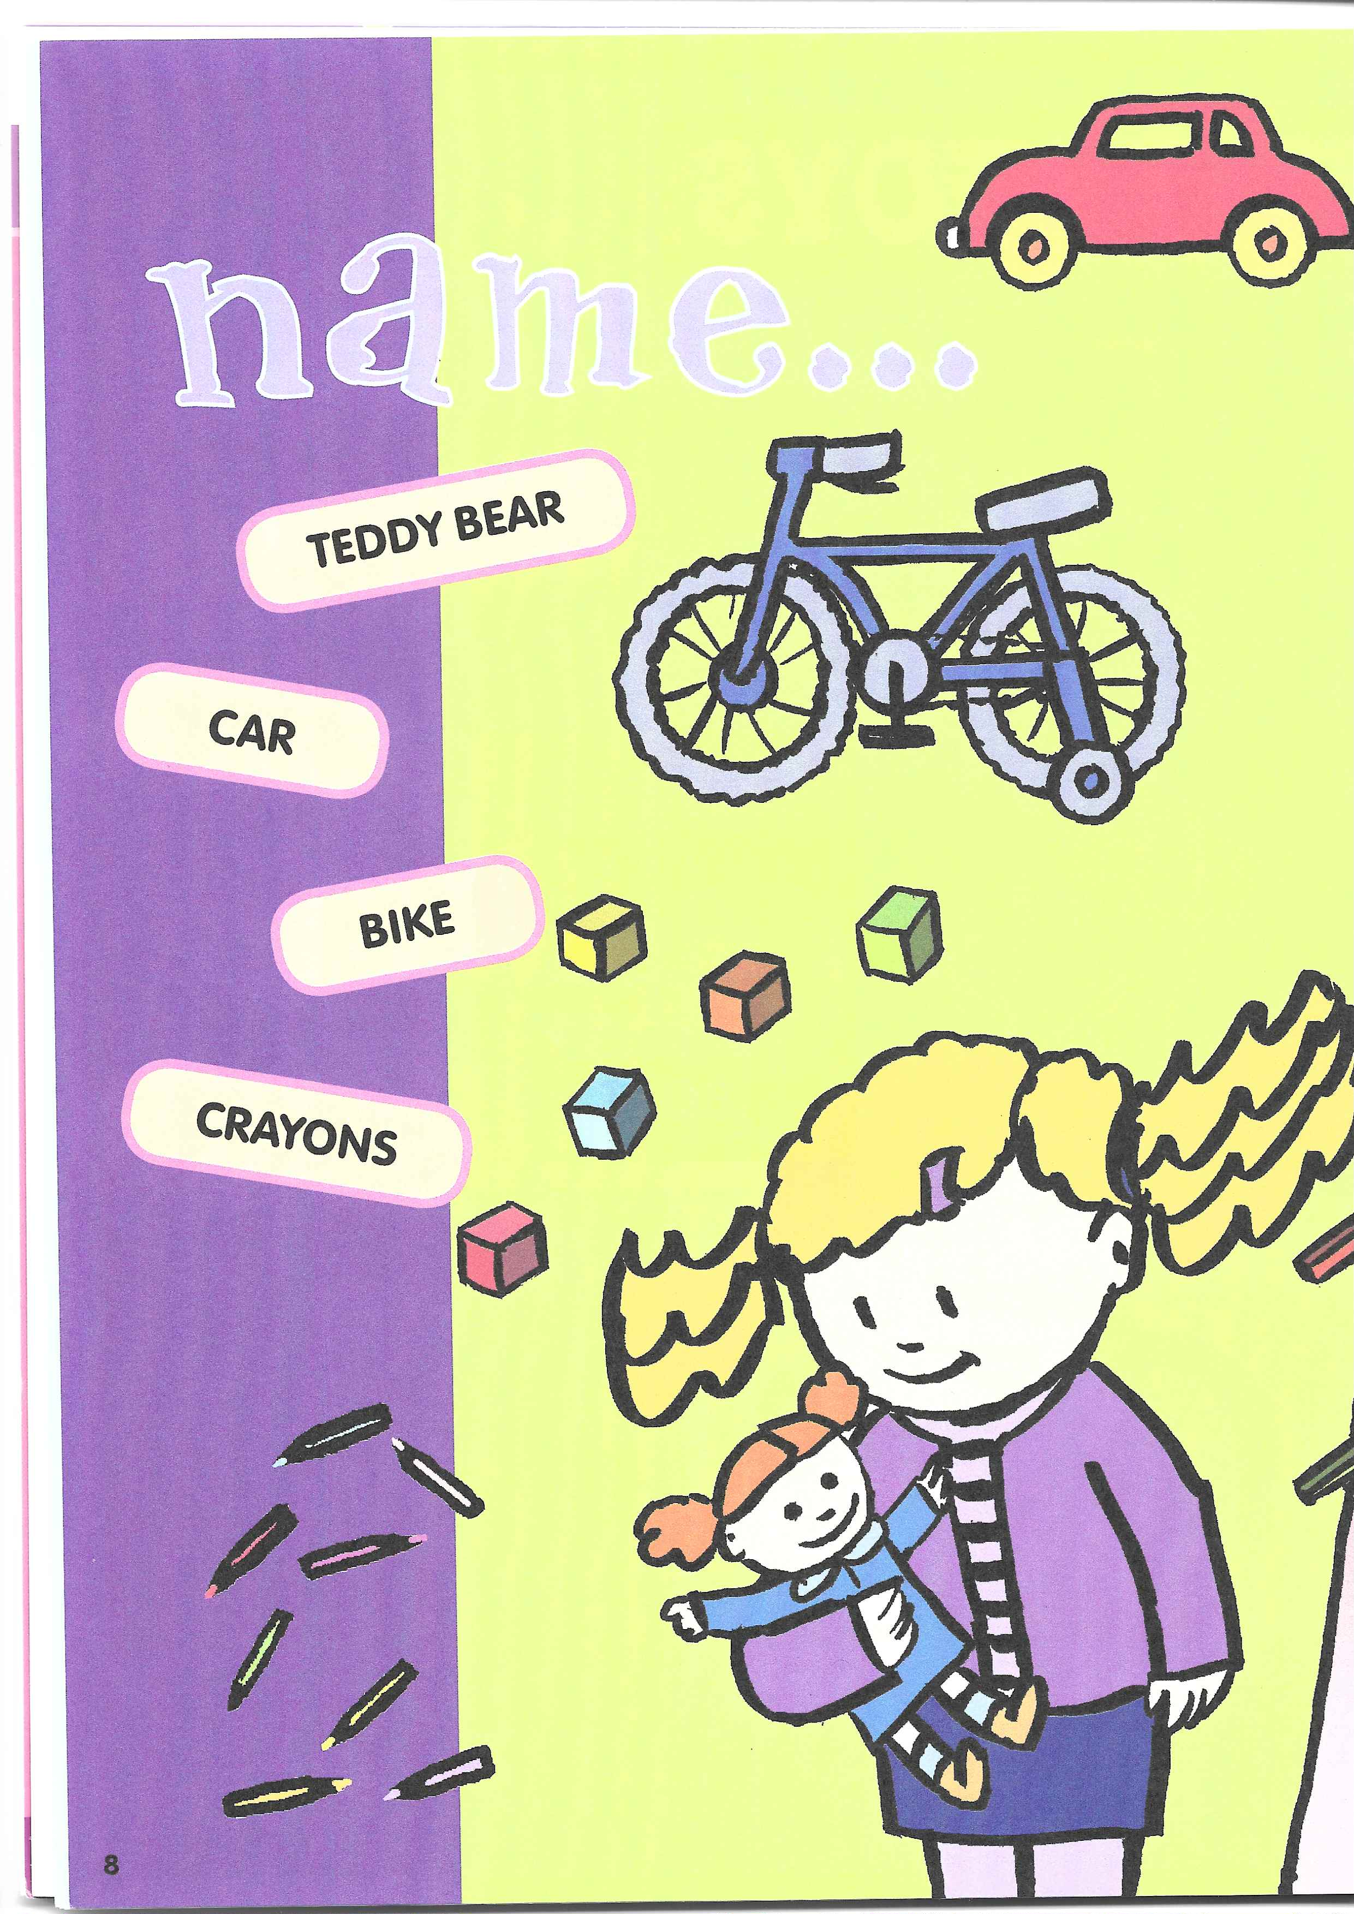

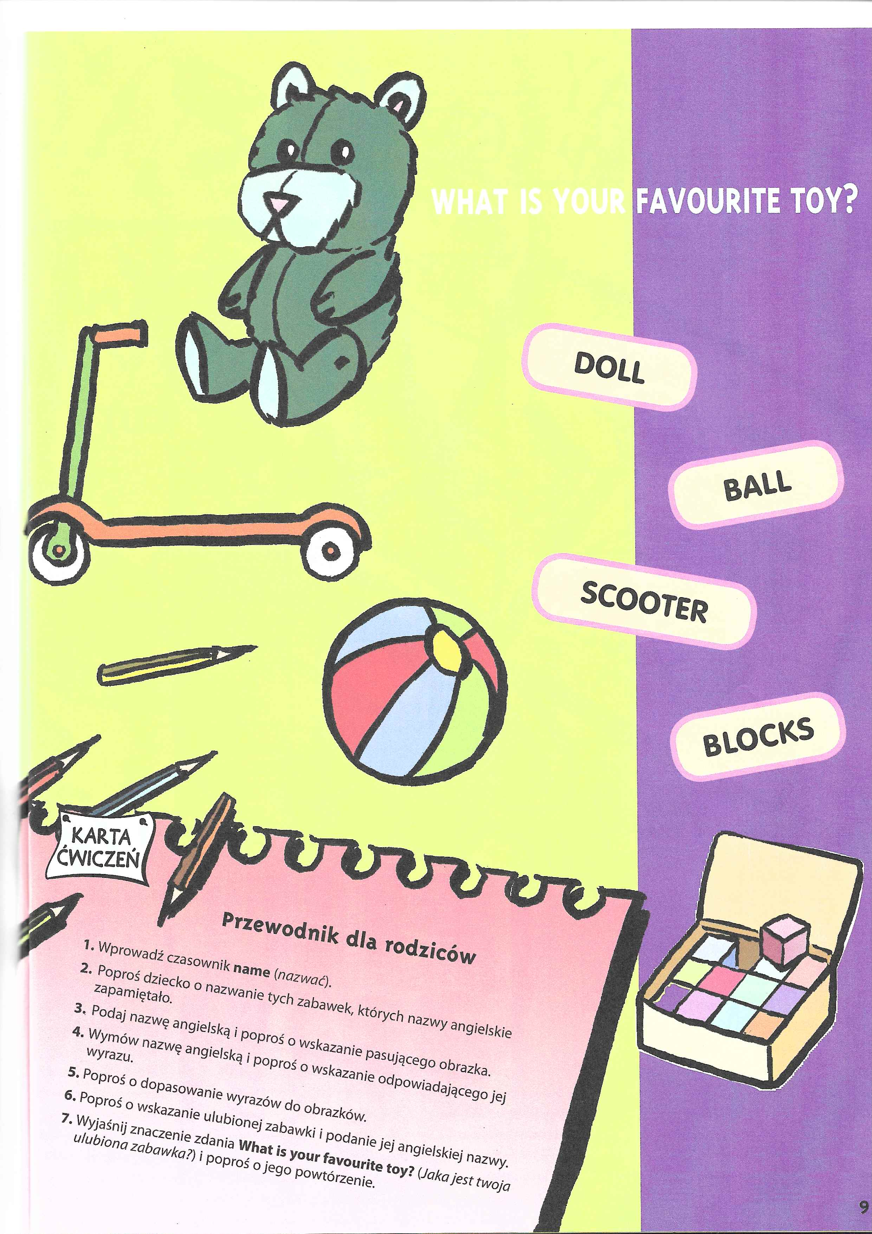

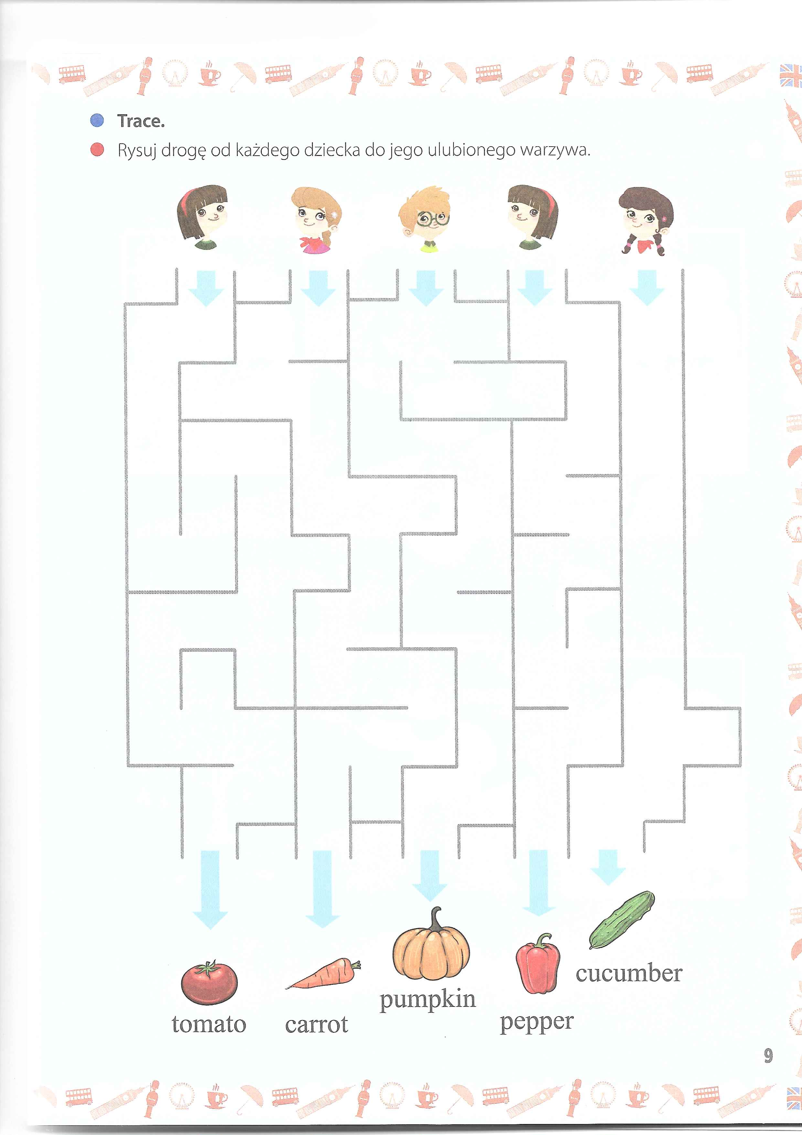

PROPOZYCJE ZABAW

- ZABAWA ,,KOLORY''
PRZYGOTOWUJEMY KARTY Z KOLORAMI
KŁADZIEMY KARTY Z KOLORAMI, PO KOLEI PRZED SOBĄ I MÓWIMY “IT’S RED”, „I LIKE RED” LUB „I DON’T LIKE RED” . TO JEST CZERWONY, LUBIĘ CZERWONY, NIE LUBIĘ CZERWONEGO. TERAZ DZIECKO PRÓBUJE, Z NASZĄ POMOCĄ POWIDZIEĆ (I LIKE RED) LUB „I DON’T LIKE RED”. TAK, PO KOLEI ZE WSZYSTKIM KOLORAMI.

- ZABAWA,, TOYS''

PRZYGOTOWUJEMY KARTY, OBRAZKI Z ZABAWKAMI.
ROZKŁ ADAMY NA PODŁODZE KARTY Z ZABAWKAMI (DOOKOŁA POKOJU, PRZY ŚCIANACH) GŁOŚNO MÓWIĄC NAZWĘ KAŻDEJ ZABAWKI, DZIECKO CZEKA NA ŚRODKU.
TERAZ PYTAMY NP. „WHERE’S A CAR?” ( GDZIE JEST AUTO?). DZIECKO MA STANĄĆ PRZY WŁAŚCIWYM OBRAZKU. DO KAŻDEGO OBRAZKA DZIECKO BIEGNIE DWA RAZY (DWA RAZY PYTAMY).

- ZABAWA ,, MY BODY ''
PUSZCZAMY DOWOLNĄ MUZYKĘ DO TAŃCA. ZATRZYMUJEMY MUZYKĘ NA CHWILĘ I WYDAJEMY POLECENIE, POTEM ZNOWU MUZYKA, ZNOWU POLECENIE, POKAZUJEMY, CO ROBIĆ, CHYBA, ŻE DZIECKO WIE:
„TOUCH YOUR NOSE” – DOTKNIJ NOSA)
“TOUCH YOUR EARS” – DOTKNIJ USZU)
“TOUCH YOUR MOUTH” – DOTKNIJ UST,
„TOUCH YOUR EYES” – DOTKNIJ OCZU)
“TOUCH YOUR HEAD” – DOTKNIJ GLOWY)
“TOUCH YOUR SHOULDERS” – DOTKNIJ RAMION)
“TOUCH YOUR BELLY” – DOTKNIJ BRZUCHA)
“TOUCH YOUR KNEES” – DOTKNIJ KOLAN)
“TOUCH YOUR TOES”– DOTKNIJ PALCÓW U NÓG):

